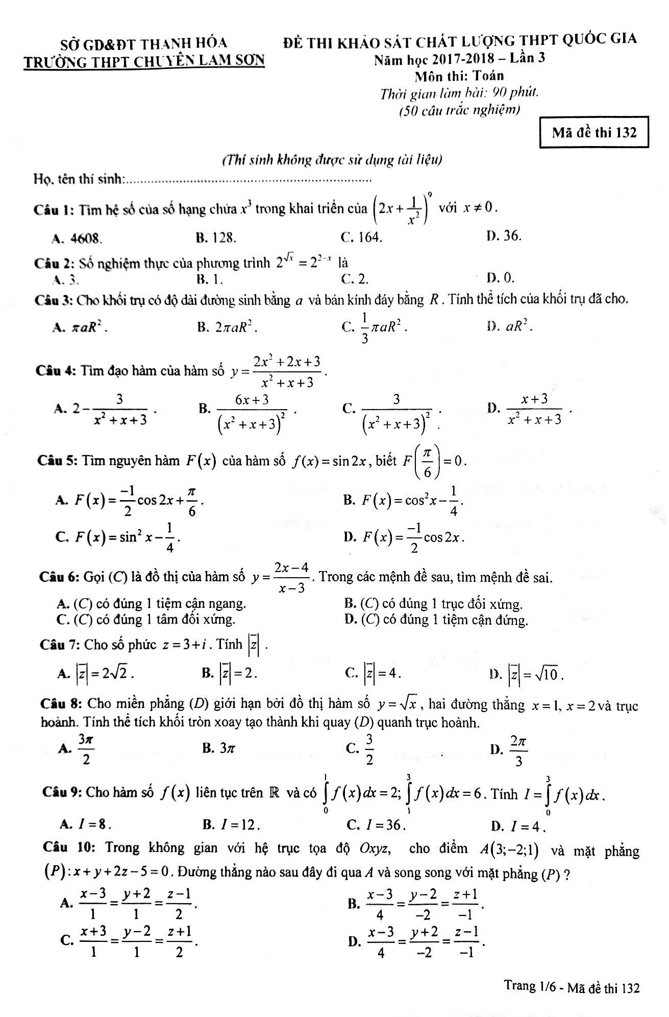
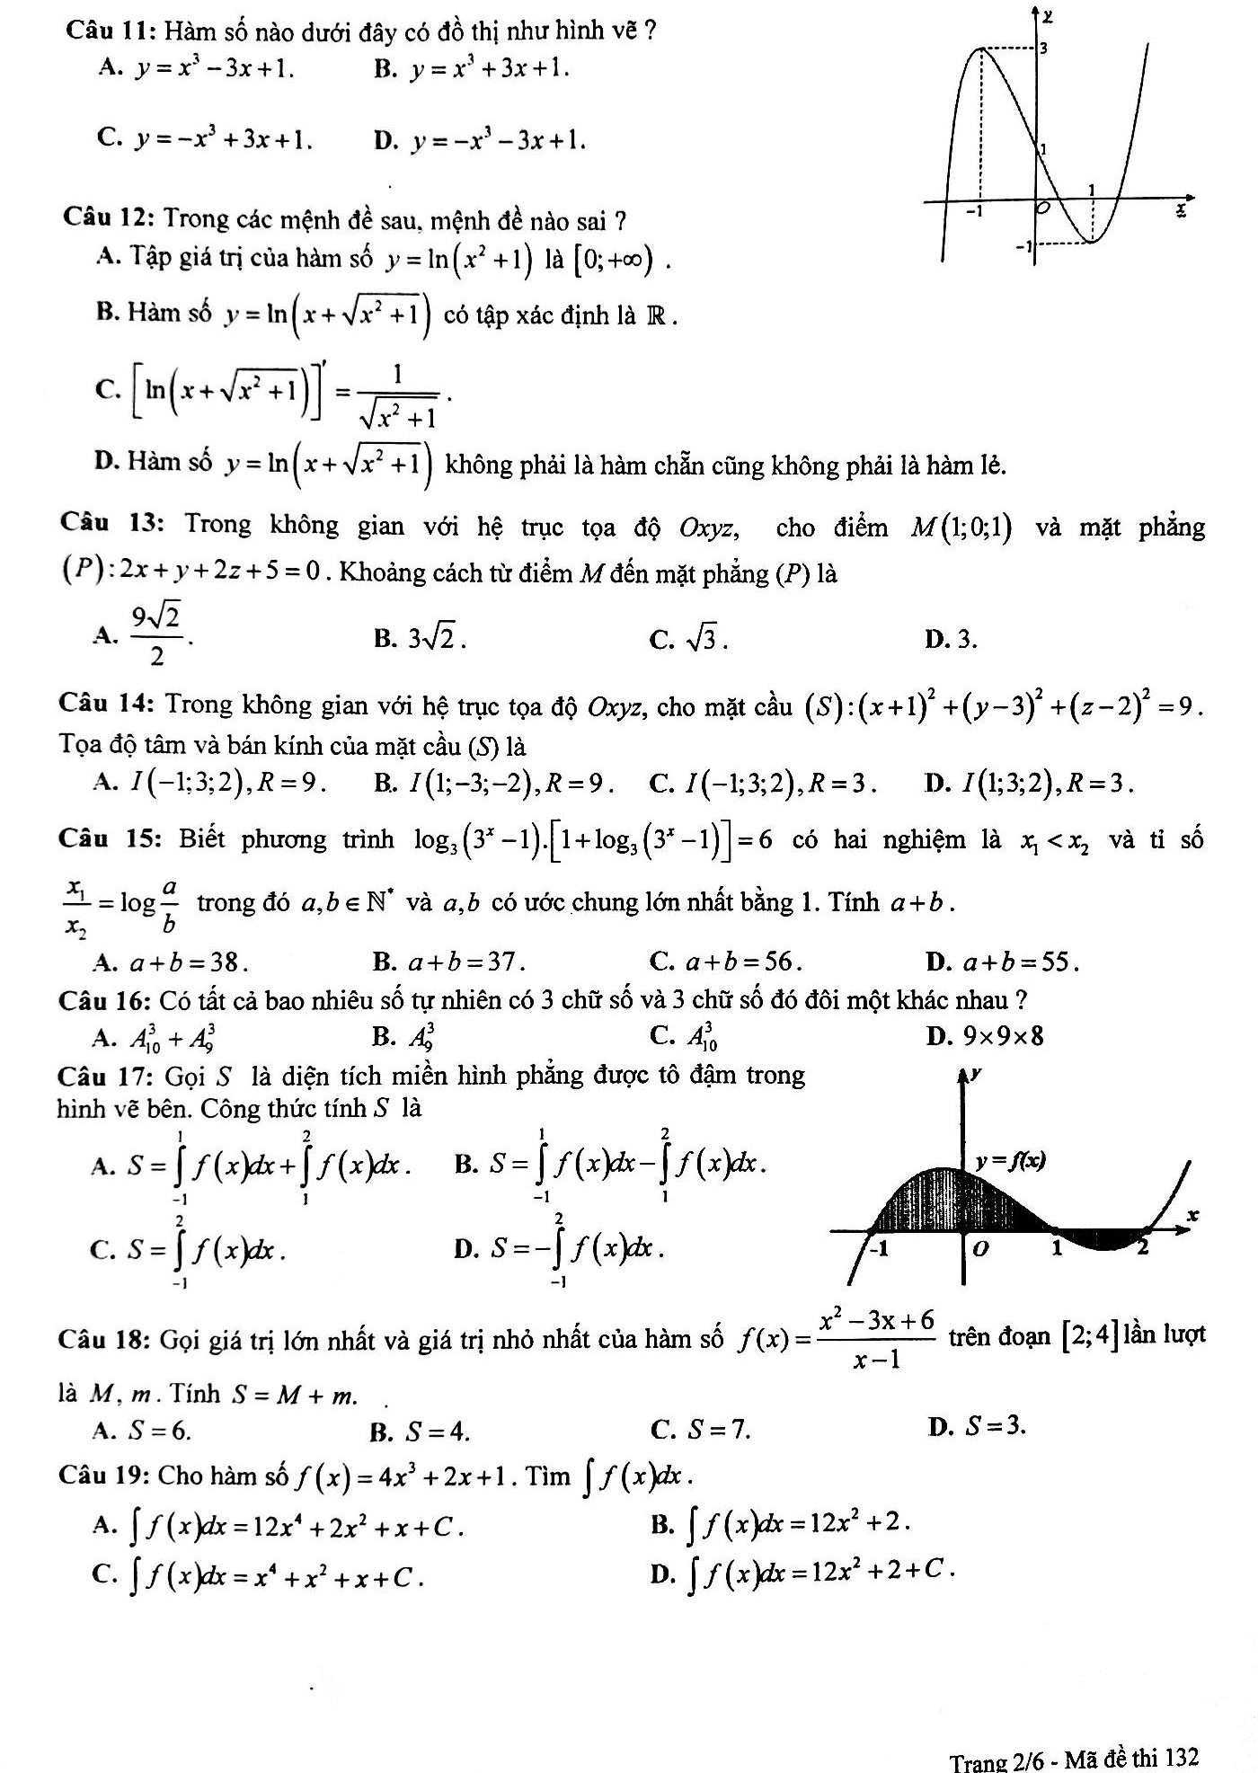
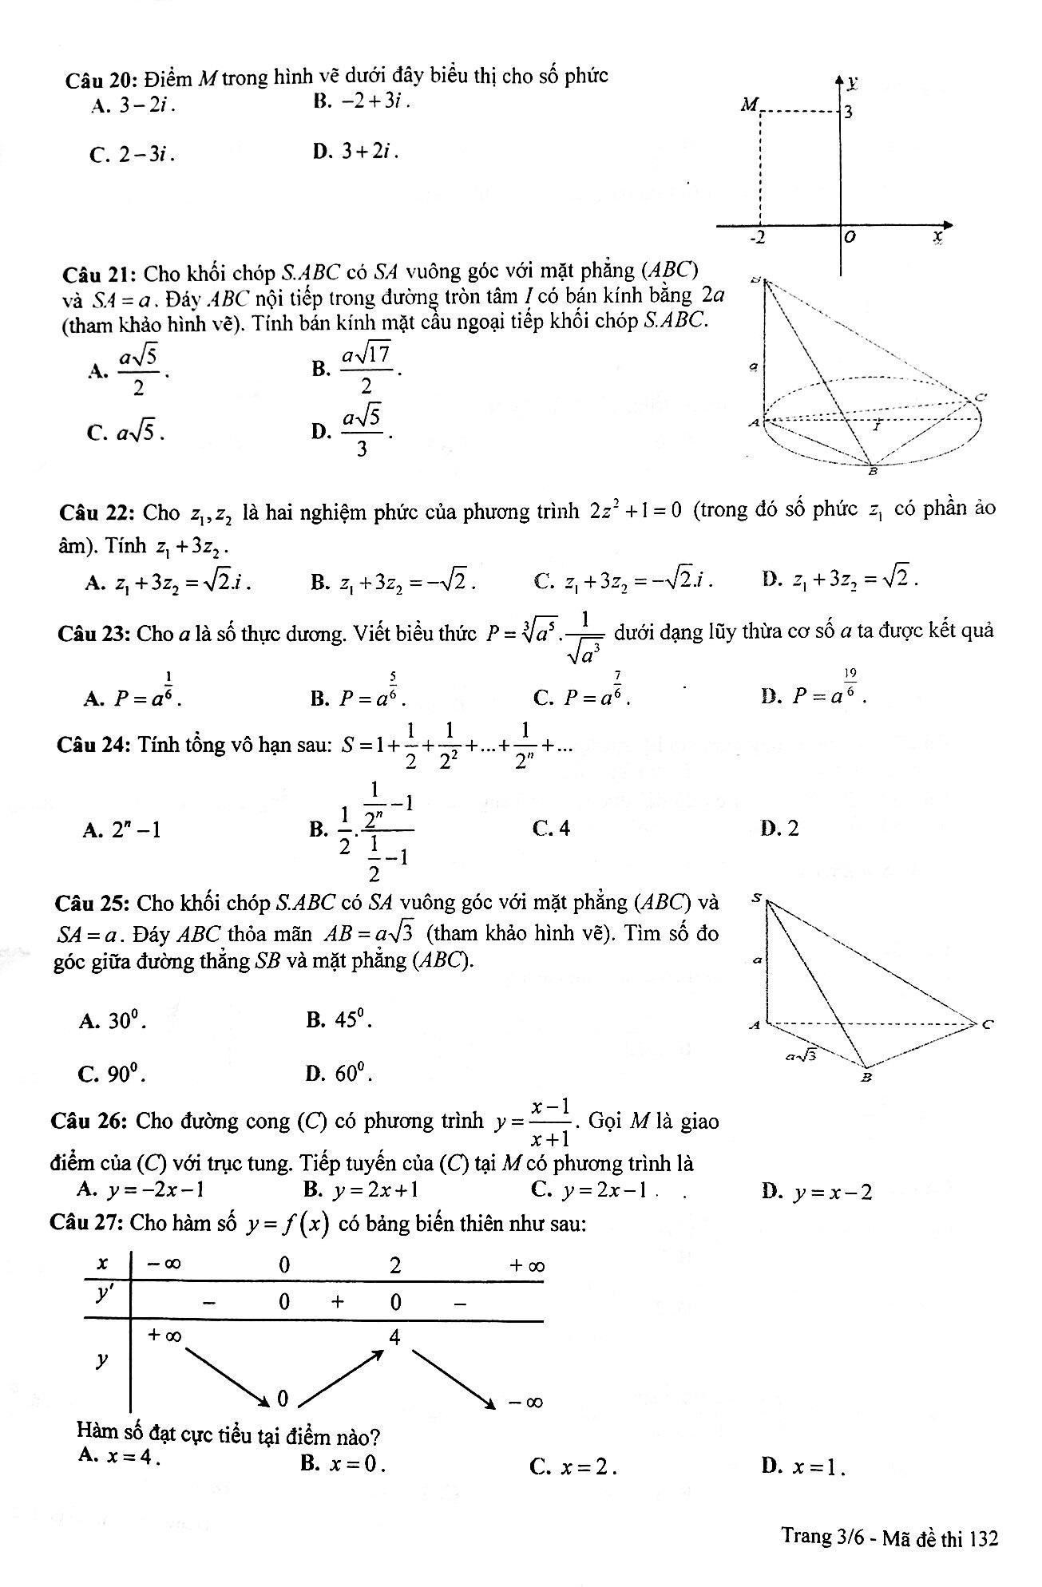
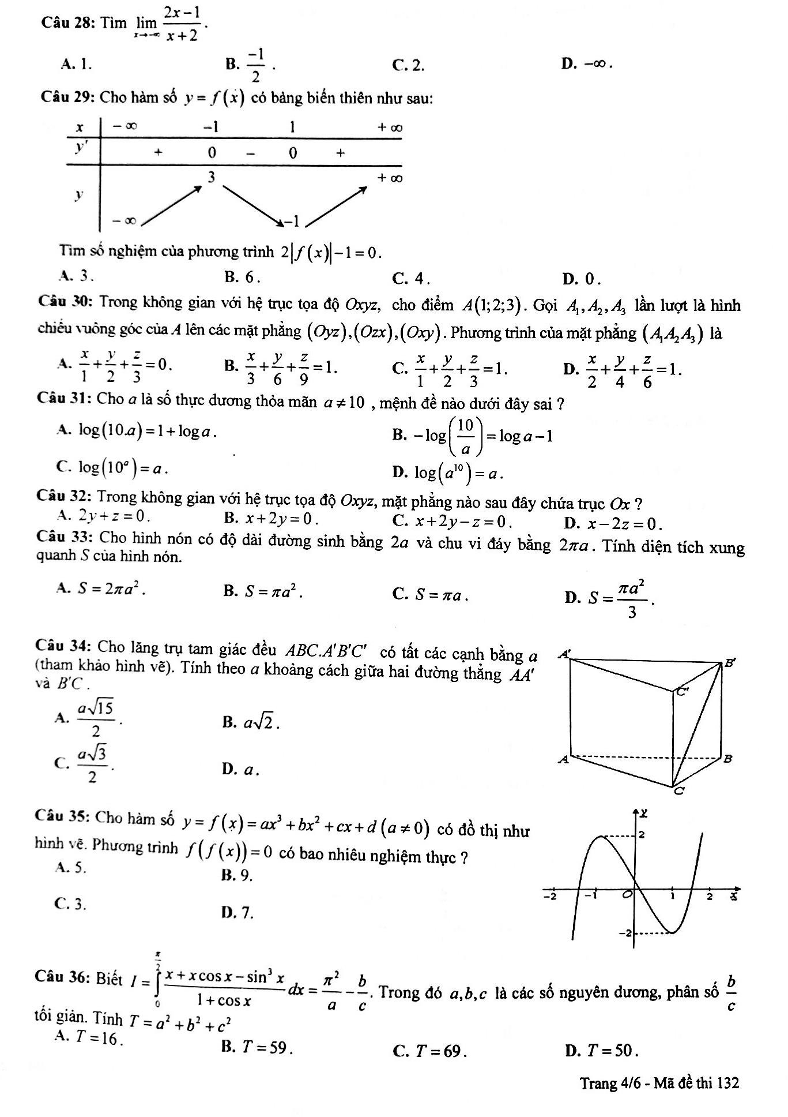
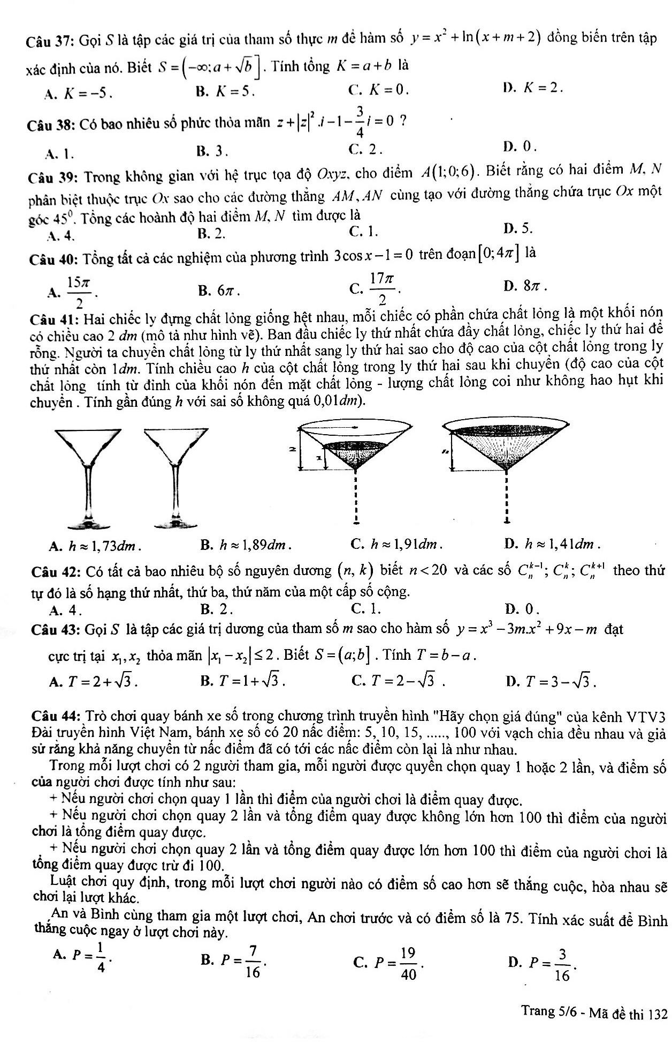
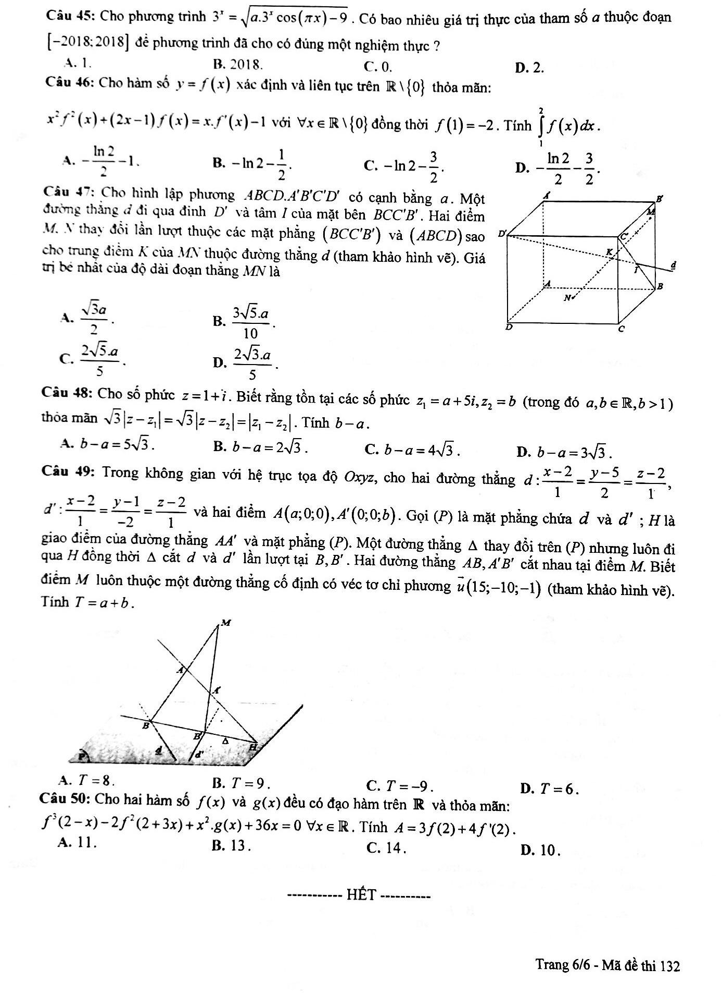

ĐÁP ÁN MÃ ĐỀ 132

Câu | Đáp án | Câu | Đáp án | Câu | Đáp án | Câu | Đáp án | Câu | Đáp án
1 | A | 11 | A | 21 | B | 31 | D | 41 | C
2 | B | 12 | D | 22 | A | 32 | A | 42 | A
3 | A | 13 | D | 23 | A | 33 | A | 43 | C
4 | B | 14 | C | 24 | D | 34 | C | 44 | B
5 | C | 15 | D | 25 | A | 35 | B | 45 | A
6 | B | 16 | D | 26 | C | 36 | C | 46 | B
7 | D | 17 | B | 27 | B | 37 | C | 47 | C
8 | A | 18 | C | 28 | C | 38 | A | 48 | D
9 | A | 19 | C | 29 | B | 39 | B | 49 | D
10 | D | 20 | B | 30 | D | 40 | D | 50 | D

